


Semaine du 06 au 10 Décembre 2021

Lundi 06 Décembre 2021
Bon appétit

Purée de tomates
Jambon blanc
Blédilacté
Compote de fruits
Mardi 07 Décembre 2021

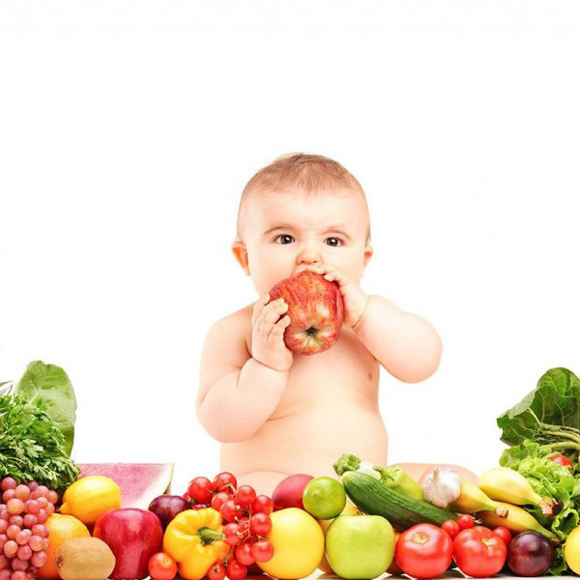
Purée de carottes
Porc
Blédilacté
Compote de fruits

Mercredi 08 Décembre 2021

Purée d'épinards
Volaille
Blédilacté
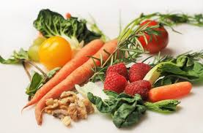
Compote de fruits

Jeudi 09 Décembre 2021

Purée ratatouille
Poisson
Blédilacté
Compote de fruits
Vendredi 10 Décembre 2021

Purée de panais
Agneau
Blédilacté
Compote de fruits

La Mairie se réserve le droit de modifier les menus en cas d’imprévu.
La viande de bœuf servie cette semaine est d’origine française

